**数据中心环境状态监测关键技术研究**

1. 绪论
   1. 背景及意义
   2. 国内外研究现状

但是国内尚有大量机房仅由普通房间进行适当改造能源效率极低

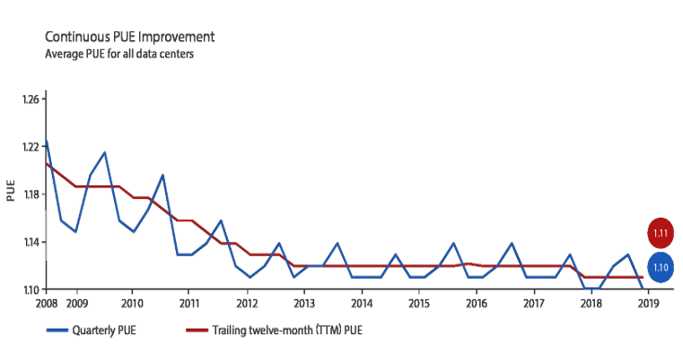

* 1. 论文结构安排

1. 总体设计方案

本课题由下位机和上位机两大部分组成,其中下位机主要负责数据中心房间内温湿度数据的采集和汇总,上位机主要负责对采集的数据进行分析处理以及提供用户可视化接口等工作。

在下位机部分的设计中存在两类设备，分别为监测节点以及汇聚节点，其中，监测节点负责对节点所处位置的环境状态进行实时监测和上传，汇聚节点负责汇集监测节点收集到的环境数据,进行初步处理后提供Modbus接口供上位机设备查询。

以下为本课题的系统架构：

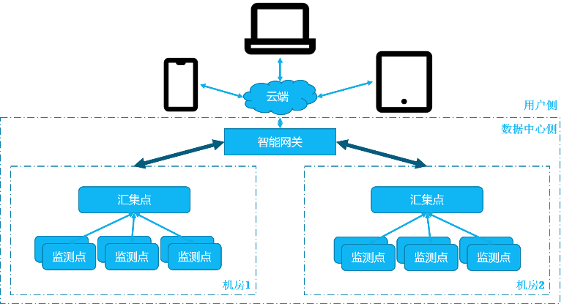

1. 监测节点的设计
   1. 监测节点的功能需求

在本课题中，监测节点会被分散的放置在需要被监测的数据中心房间内，用以测量房间内不同空间位置的温湿度数据。此外，监测节点还需要将测量的温湿度数据以一定频率发送到汇聚节点中。根据以上需求，监测节点需要具备以下几个特点：

1. 监测节点应有足够小的体积，从而可以方便的被安放在房间内的各个角落以及服务器机架狭窄的空间中
2. 监测节点应有足够小的的功耗，能仅依靠小型的锂电池工作较长时间，以降低如更换电池等操作的维护成本。
3. 监测节点应有较高的测量精度，能够真实的反映其所在位置的温湿度数据
4. 监测节点应能够以较高的频率及较低的误码率向汇聚节点更新其所测量的温湿度数据
5. 监测节点应有唯一且可更改的编号,以便将监测节点与其对应空间坐标进行映射
   1. 监测节点的硬件设计
      1. 监测节点硬件设计总体方案

在监测节点的硬件设计中，本课题在使用3.3V稳压电路作为电源供电的基础上,采用ST公司生产的STM32微控制器为控制中枢,连接拨码开关,传输模块,传感器模块以完成所需的各个功能。

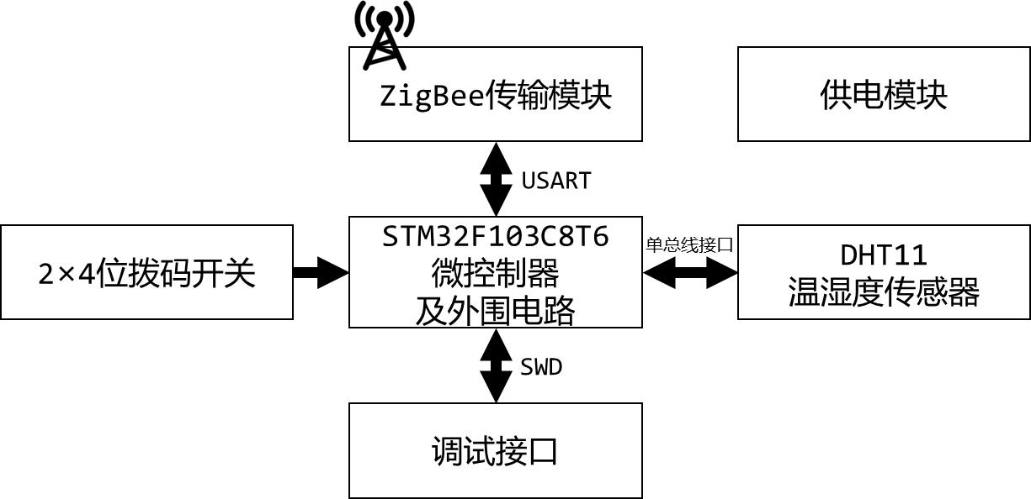

* + 1. 监测节点电源设计

考虑到监测节点需要较小的体积，采用大小为7mm*20mm*30mm的小型锂电池进行供电，能够提供的标称电压3.7v约550mA*h的电量。

由于监测节点的所有用电模块均能使用3.3V的电压进行供电，所以本设计采用RT9193-3.3超低压差, 超快速线性稳压芯片对锂电池进行稳压，，该芯片具有极低的噪声和功耗，实践表明，该芯片能够满足监测节点节点各个模块的用电需求。

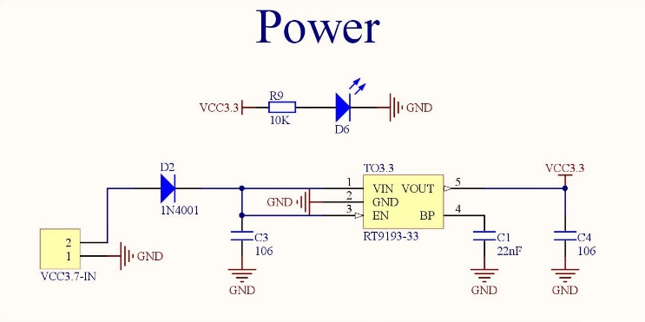

* + 1. 监测节点传输模块设计

本课题采用基于ZigBee2007/PRO协议栈的传输模块XL2530-232AP1进行数据的通讯。在配置完成后，该模块可以进行自动组网，并可以在物理层上实现点对点和广播透传

在标称的3.3V电压下，其接收电流和发射电流仅为27mA和28mA，非常适合于作为对功耗敏感监测节点的传输模块。

在电路设计中，该模块通过串口与微处理器连接，来接收控制信息和数据。此外，为了便于观察，本课题设计了了两个LED，可以分别在模块进行发送数据以及接收数据是进行闪烁。

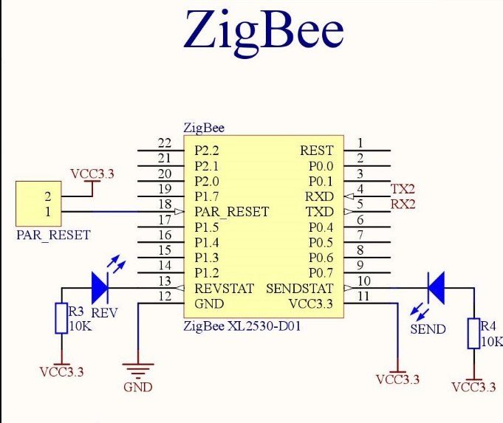

* + 1. 监测节点微处理器电路设计

考虑到监测节点需要较小的体积以及较低的能耗,本课题采用了ST公司的STM32F1C8T6型芯片,在休眠模式下，其电流仅有11mA

为使用该芯片，需要实现其必要的辅助电路，包括：

1. 频率为8MHz的无源晶振提供芯片运行所需的时钟
2. 选择芯片方式的BOOT0和BOOT1被设置为接地，即从Flash启动
3. 用于芯片复位的复位电路，并具有上电复位和手动复位的功能
4. 用于下载程序的SWD调试接口

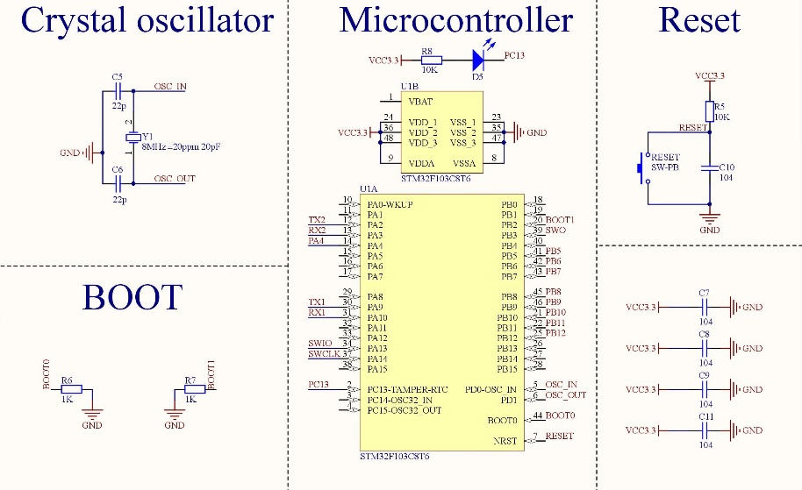

* + 1. 监测节点传感器的选型及设计

本课题选用DHT11型温湿度传感器,该传感器是一款在出厂时已被校准的数字信号输出的温湿度传感器。其温度测量精度为±2℃，湿度测量精度为5%。

其电路设计较为简单，按照数据手册，在保证3V~5V供电的前提下，仅需要在数据DQ引脚上接5K左右的上拉电阻即可。

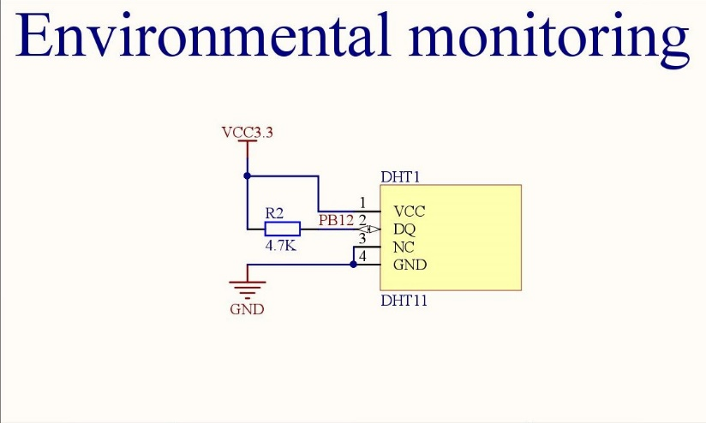

* + 1. 监测节点唯一ID的设计

由于传感节点是分散在房间中放置,为了能够分辨不同监测节点,每个节点必须被分配一个唯一的标识。本课题在每个监测节点上放置2个4位拨码开关进行标记,最多能够标识255个节点,能够满足监测的要求。

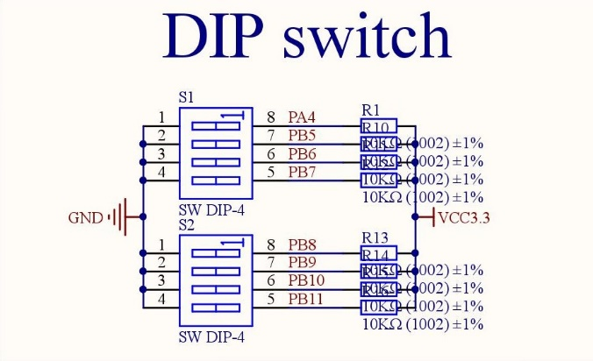

* + 1. 监测节点PCB设计方案

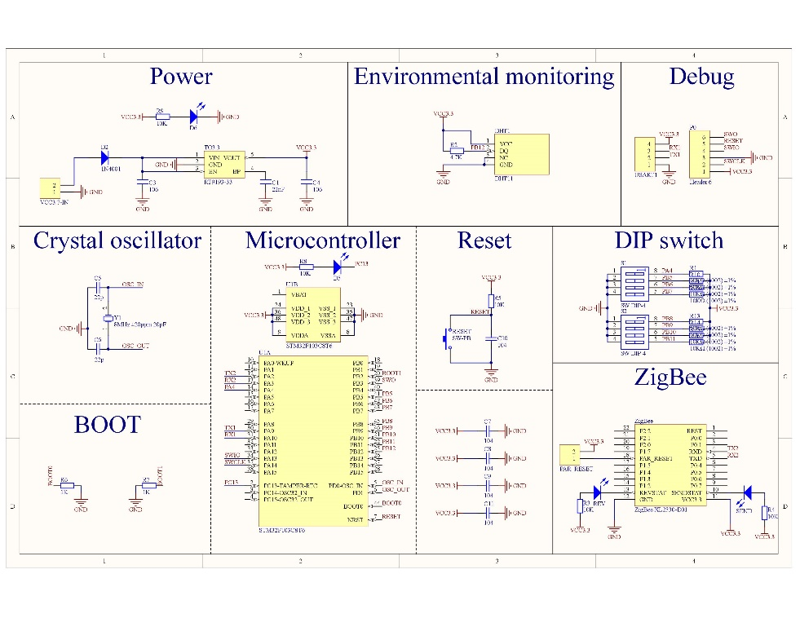

对于监测节点，其最主要的设计需求就是较小的体积，因此，在元件的选型上，监测节点均使用了尽量小的封装，采用双面板设计，有效的减小了监测节点电路板的大小。

在监测节点PCB的设计过程中，曾因考虑到DIP开关占用较大的体积，故取消了该模块的设计，其PCB成品大小位42mm*30mm：

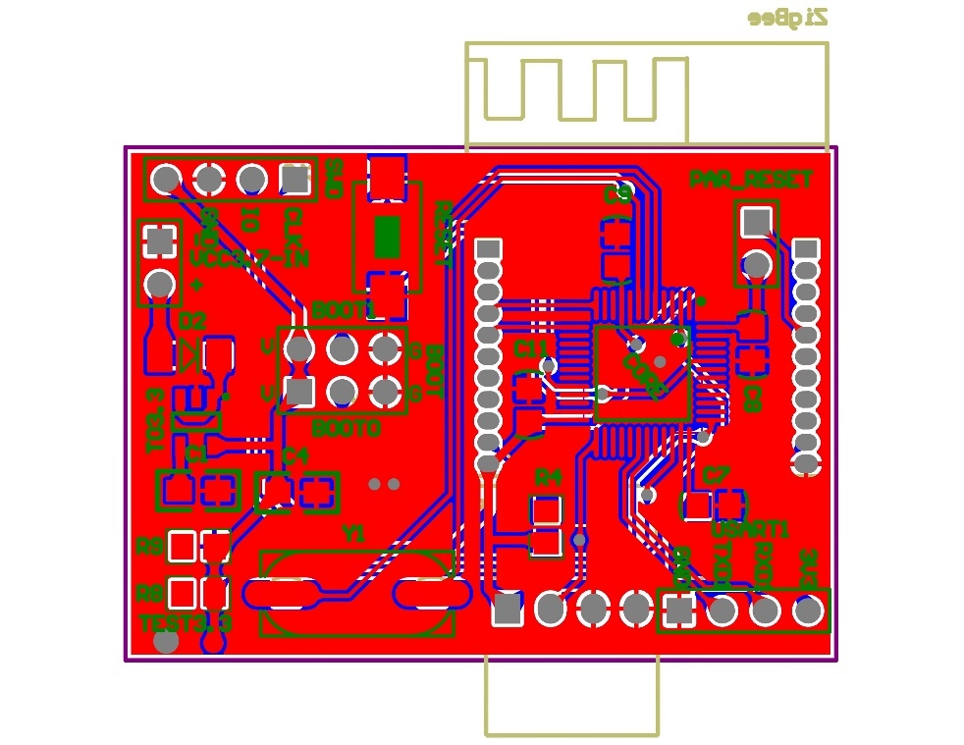

然而在之后的测试中发现，取消DIP开关后，由于无法方便的更改监测节点的编号，调试较为困难，且在实际应用中，该功能使用频率较高，故在后期的设计中恢复了DIP开关部分。

经重新设计和改良后，最终的监测节点PCB大小仅为40mm*35mm。

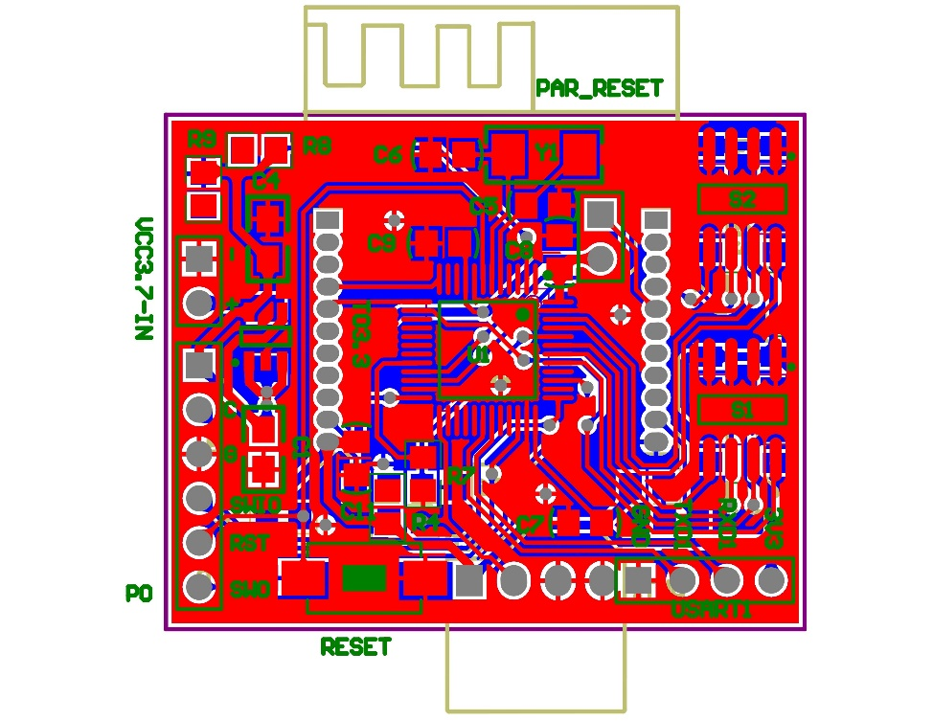

在采购元件并完成焊接工作后，实物图如下：

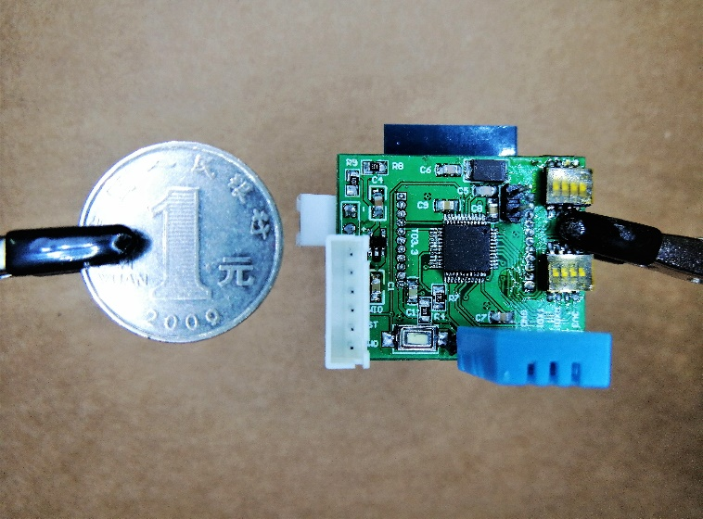

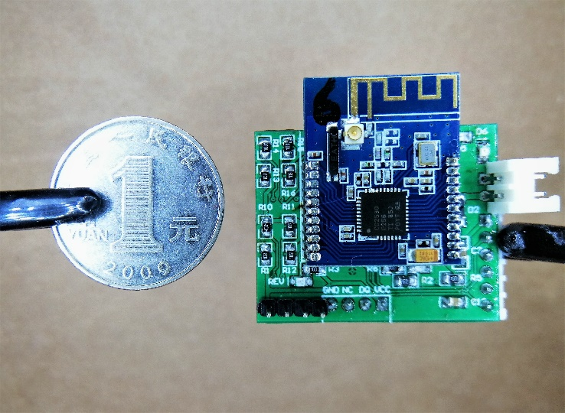

* 1. 监测节点软件设计

本章主要介绍在监测点上微处理器运行的程序的设计。

* + 1. 监测节点程序架构

监测点的程序架构分为硬件驱动层，功能模块层和应用层三层。

1. 硬件驱动层的主要作用为初始化监测点所需的各种硬件模块并为上层调用提供接口。如实现温湿度传感器模块DHT11和片内外设的初始化，提供ZigBee模块，DIP开关等外部模块的接口等
2. 功能模块层的主要作用为通过UCOS2操作系统提供任务调度，消息队列，延时功能等接口，通过监测点协议栈提供监测点向汇聚点发送消息的功能接口
3. 应用层通过调用功能模块层提供的接口实现监测点的所有功能

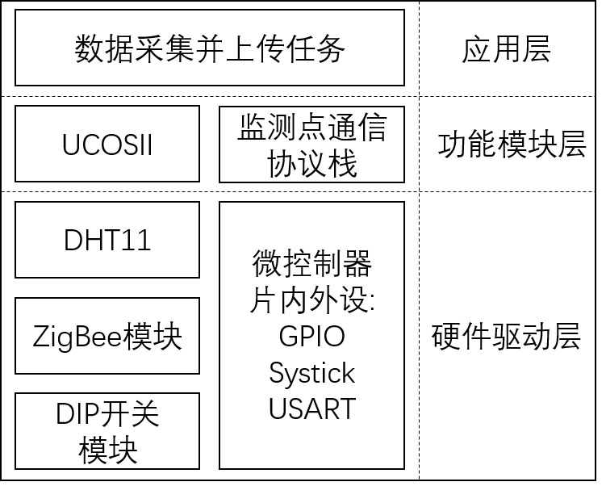

* + 1. 监测节点操作系统的选择及移植

在基于单片机的编程中，相对于裸机编程，使用嵌入式操作系统可以提供丰富的软件接口，并提供多任务的并行能力，可以有效提高软件的可拓展性。

在监测节点的软件设计中，本课题使用UCOS2嵌入式操作系统，他是一款可裁剪的基于优先级调度的实时操作系统。

为了能够在STM32上使用该操作系统，需要对UCOSII源码的其中三个文件进行修改

1. os_cpu.h： 进行数据类型的定义，以及处理器相关代码和几个函数原型；
2. os_cpu_a.asm：是移植过程中需要汇编完成的一些函数，主要为任务切换函数
3. os_cpu.c：定义一些用户 HOOK 函数
   * 1. 监测节点程序流程图

监测节点的主要任务就是监测节点所在位置环境温湿度值并传输给汇聚节点。其整个流程作为一个任务使用操作系统进行调度。

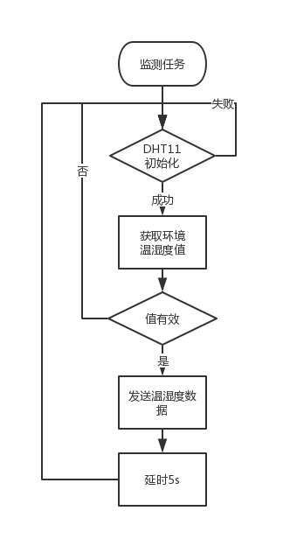

其主要流程如下：

1. 对DHT11进行初始化。在上电后，首先检测DHT11模块是否存在，若存在，则对该模块进行一次复位。
2. 获取环境温湿度值。调用DHT11模块的接口获取环境温湿度值。
3. 检测读取的值是否为有效值。若出现异常值，如同上次值比较出现较大偏差，则舍弃该值
4. 发送数据。调用自定义的通讯协议接口，将读取到的温湿度值放入结构体后传入发送函数进行数据发送
5. 延时。由于DHT11模块对环境温湿度值的采样需要一定时间，故此做延时处理，以等待DHT11模块准备好进行下次检测
6. 汇聚节点的设计
   1. 汇聚节点功能需求

汇聚节点主要功能为收集所辖范围内所有监测节点的环境信息,做出适当整合后提供接口供上层设备查询,并且,为了便于工作人员查看,还应提供图形界面来实时显示数据中心机房内各个监测节点的温湿度值。

* 1. 汇聚节点硬件设计
     1. 汇聚节点硬件设计总体方案

汇聚节点的硬件设计主要由以下几个部分组成：在供电模块提供的3.3V基础上，以STM32核心板模块为核心，辅助以USART连接的ZigBee传输模块和蓝牙透传模块，以单总线接口连接的DHT11温湿度传感器，以LTDC接口连接的显示屏等。

由于汇聚节点需要同时运行多个任务，故本课题设计了可独立控制的5个LED灯，用以直观的展示各种任务的运行情况。

此外，考虑到汇聚点的可拓展性，在设计时，为汇聚节点预留出了多种通讯协议硬件接口，包括IIC接口，SPI接口，USART接口，SWD调试接口等。

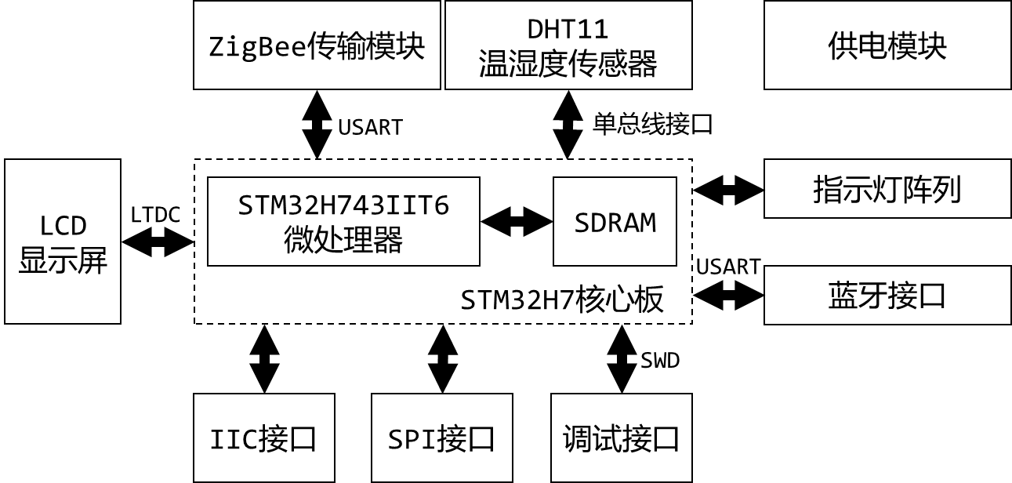

* + 1. 汇聚节点硬件的选型

1. 核心板：为了实现快速的数据处理，屏幕显示等功能，本课题选用了ST公司的STM32H743IIT6型处理器，该处理器使用ARM Cortex M7 内核，采用 6 级流水线，主频可达到400MHz，是监测节点微处理器性能的5.5倍。此外，该核心板上还集成了一片32MB的SDRAM和LCD接口，配合微处理器自带的LTDC功能，可以方便的驱动LCD屏幕，为开发带来了很大的方便。
2. LCD显示屏：汇聚节点的LCD显示屏直接采用了与核心板配套的4.3寸，分辨率为480*272的液晶显示模块
3. 蓝牙透传模块：选用了ALIENTEK公司的ATK-HC05-V11型主从一体蓝牙模块，连接电脑或手机后，可以方便的实现基于串口的透传功能
4. ZigBee传输模块。汇聚节点同传输节点一致，使用基于ZigBee的传输模块与监测节点进行通讯。
5. 温湿度传感器模块。汇聚节点也搭配了与监测节点相同的DHT11温湿度检测模块，使汇聚节点也能提供同监测节点一样的功能。
6. 供电模块：由于汇聚节点存在较多模块，所以本课题选用了最大供电电流达800mA的LM1117-3.3型稳压芯片，经测试，该芯片为汇聚节点提供稳定的电源供应
   * 1. 汇聚节点电路的设计

汇聚节点的电路设计较为简单，除稳压电源芯片及ZigBee模块需要一些外围电路，其他接口均直接从核心板引出。

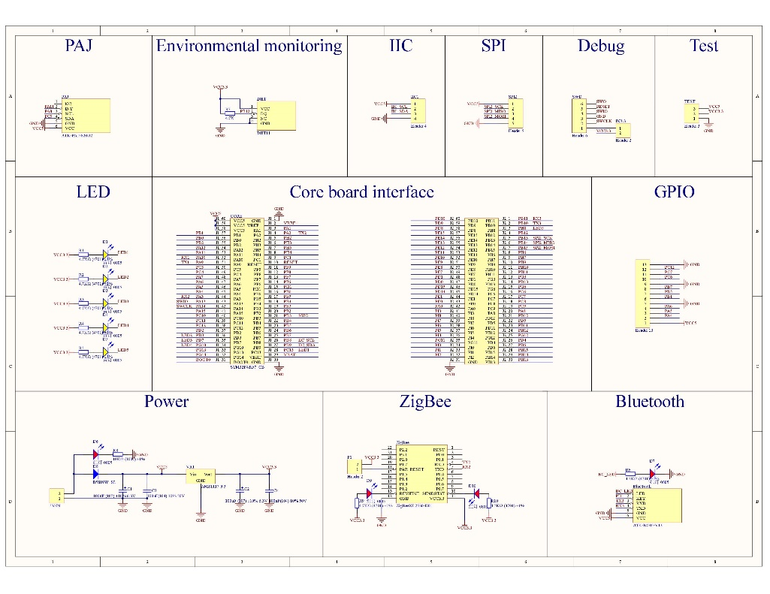

* + 1. 汇聚节点PCB设计方案及比较

与监测节点不同，汇聚节点对大小并不敏感，然而，为了能够搭配屏幕，在设计中，需要对汇聚节点PCB进行开孔，使显示屏和PCB能够连接到一起，因此对汇聚节点的尺寸精度具有较高的要求。

在最初的设计中没有考虑到显示屏排线方向问题，导致连接显示屏后无法进行固定。PCB设计图如下：

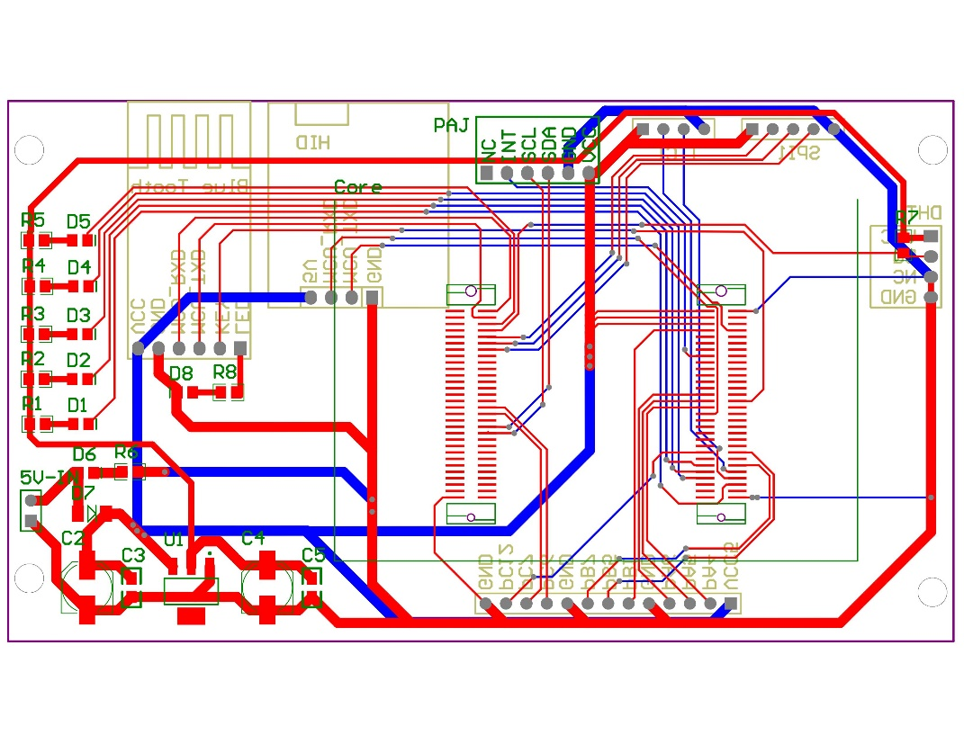

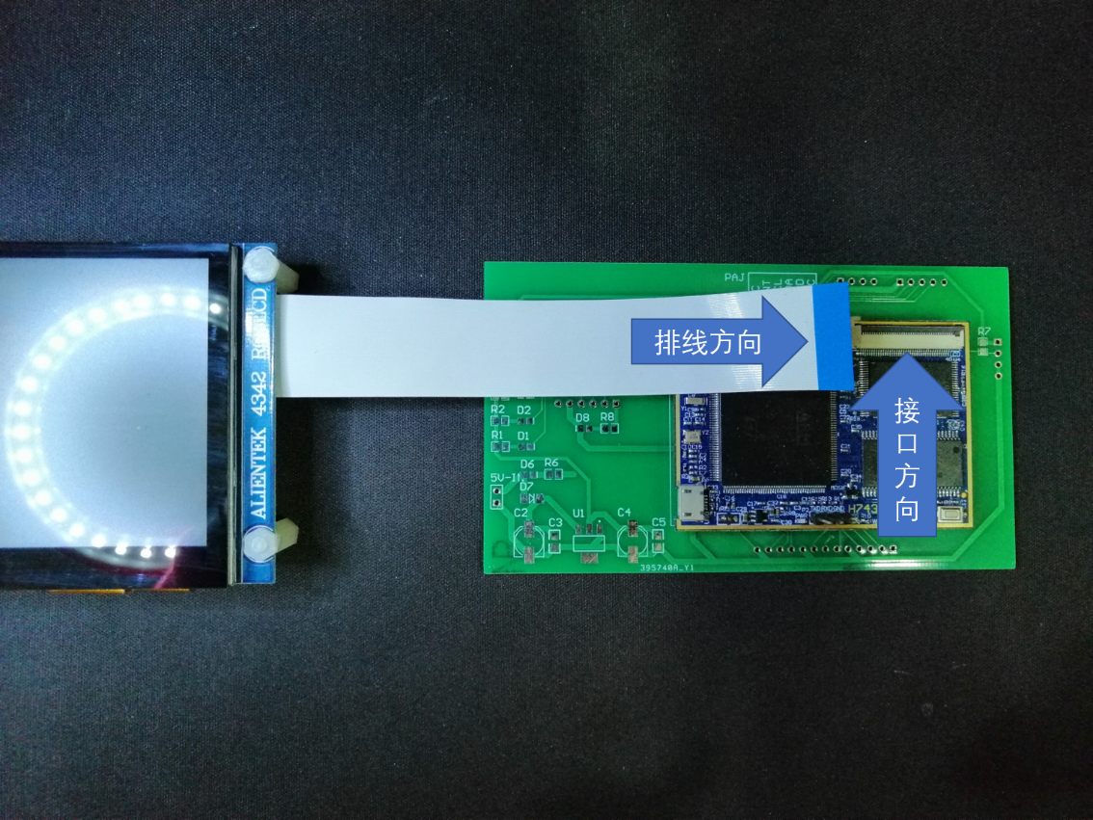

在后续的设计中修复了该问题，并且对PCB进行了铺铜处理，增强了信号的稳定性

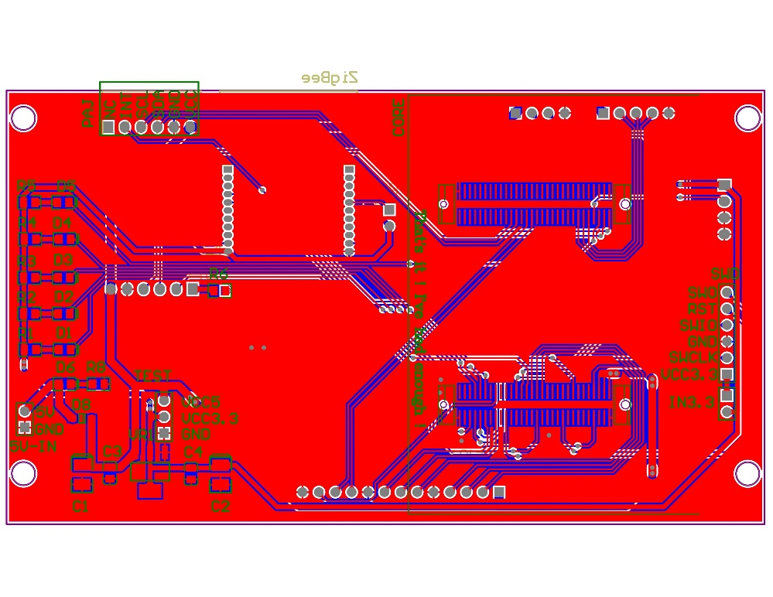

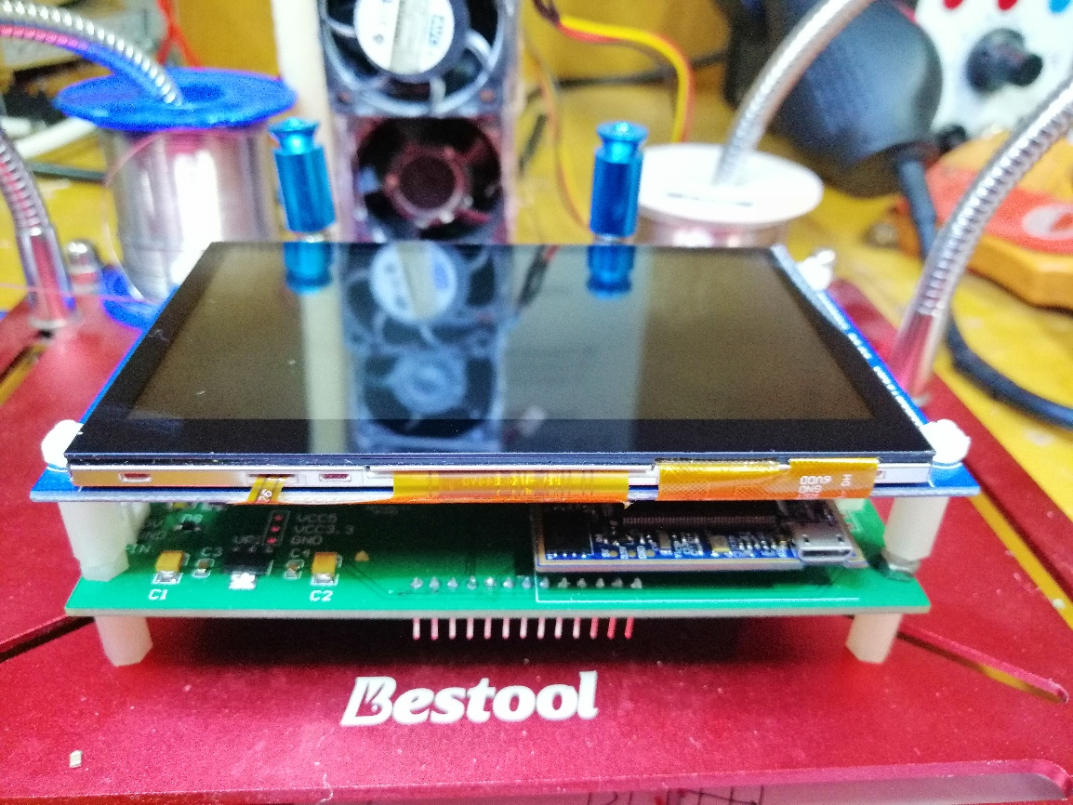

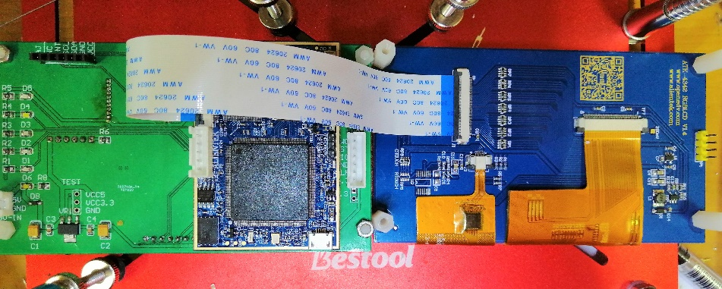

* 1. 汇聚节点软件设计
     1. 汇聚节点程序架构

与监测节点类似，汇聚节点的程序架构也分为硬件驱动层，功能模块层和应用层三层。

1. 硬件驱动层的主要作用为初始化汇聚点点所需的各种硬件模块并为上层调用提供接口。如实现温湿度传感器模块DHT11和多种片内外设的初始化，提供ZigBee模块，SDRAM，LCD等外部模块的接口等
2. 功能模块层分为三大部分。第一部分为UCOSIII操作系统，为功能模块层的部分模块提供消息队列，延时，信号量等服务，第二部分为汇聚点通讯协议栈，图形显示模块，采集点数据表储存模块，他们使用了UCOSIII操作系统提供的部分接口，并向应用层提供对应的服务，第三部分为FreeModbus协议栈，该部分为汇集点提供了Modbus接口的功能。
3. 应用层通过调用功能模块层提供的接口实现监测节点数据接收，LCD屏幕的显示，处理Modbus请求等任务

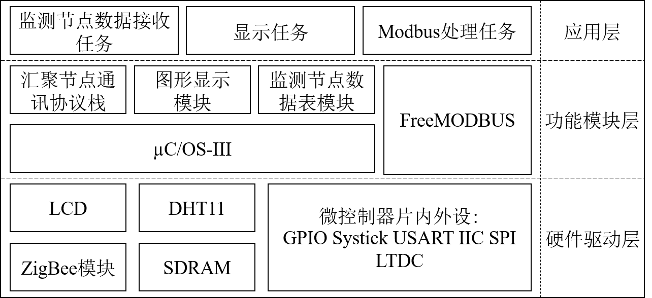

* + 1. 汇聚节点操作系统的选择及移植

由于汇聚节点需要对上层设备提供接口以及接收监测节点的数据,需要较为复杂的调度操作,本课题使用UCOS3作为汇聚节点单片机的操作系统。UCOSiii是于2009年由Micrium提出的嵌入式实时操作系统，相对于ucosii，取消了任务数量，信号量的限制，支持时间片轮转，任务内建消息队列等功能。

移植UCOSIII与移植UCOSII过程相似，在此不再赘述

* + 1. 监测节点数据接收部分

检测节点数据接收部分的主要作用为通过调用汇聚点通讯协议栈，将接收到的监测节点的数据储存到监测点数据表中。

该部分由数据接收和中断服务程序任务组成。

数据接收任务的流程如下

1. 数据接收任务开始执行后，初始化任务内建消息队列并打开ZigBee模块的串口中断。
2. 轮询消息队列中是否有消息。
3. 如果消息队列非空，则取出消息，即一帧数据。
4. 解析数据帧，将接收到监测节点数据放到监测点数据结构体中
5. 将该结构体放置到监测点数据表中，以供其他程序进行查询。

在数据接收任务打开中断后，ZigBee模块每接收到1字节就调用一次串口中断服务程序，该中断服务程序流程如下

1. 每接收到1字节，调用一次汇聚点通讯协议栈接口。
2. 若汇聚点通讯协议栈识别到一帧接收完成，则向帧接受队列发送接收到的帧。

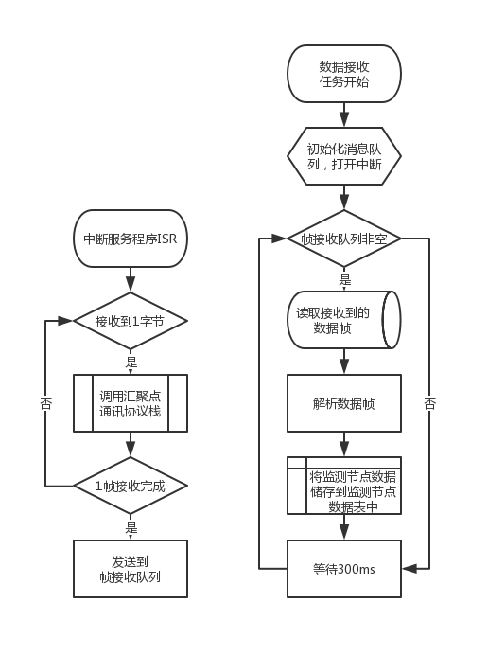

* + 1. 汇聚节点显示部分

汇聚节点显示部分的主要作用为更新LCD显示屏的内容，由汇聚节点显示任务实现。

汇聚点显示任务的流程如下：

1. 显示任务开始后，调用图形显示模块接口，生成LCD背景
2. 从监测节点数据表中读取所有非关机的监测节点数据
3. 调用图形显示模块接口，将所有非关机的监测节点显示在LCD屏幕上。

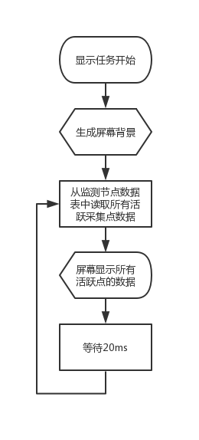

* + 1. 汇聚节点Modbus部分

汇聚节点Modbus部分的作用主要为处理上位机的Modbus请求，由Modbus处理任务实现。

上位机通过串口向汇聚节点定时发送读取汇聚节点输入寄存器请求，汇聚节点接收到请求后，将最新接收到的监测节点数据放到输入寄存器中，供上位机读取。

Modbus处理任务的流程如下：

1. 初始化并使能FreeMODBUS模块
2. 如果上位机发送了读取输入寄存器的请求，则调用监测节点数据表模块接口，读取最新接收到的一个监测节点的数据。
3. 将读取到的数据放到汇聚节点的输入寄存器中。
4. FreeMODBUS模块自动将更新后的输入寄存器值发送到上位机。

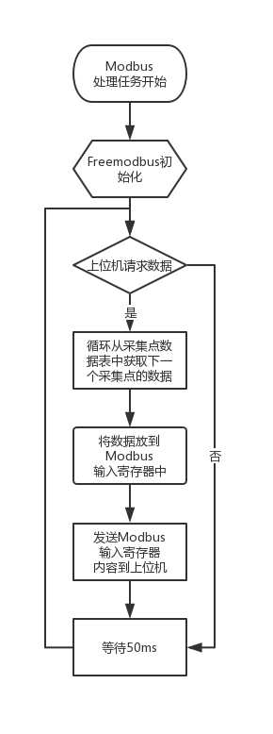

1. 节点间通讯的设计与实现

在检测节点和汇聚节点的硬件设计中，本课题使用了基于ZigBee协议的XL2530-232AP1模块，该模块上电后可以进行自组网，实现了物理层传输的功能，即从机可以将其发送的比特流传输到主机中，本章主要讨论在物理层的基础上，实现监测节点与汇聚节点的通讯。

* 1. 通讯协议层次划分

节点间的通讯协议分为三层

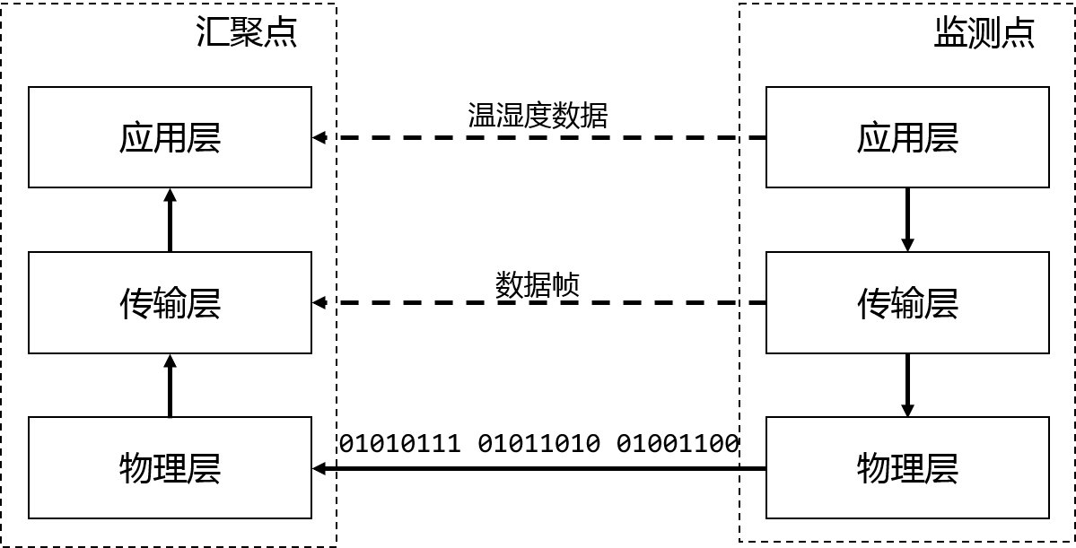

* 1. 节点间通讯协议的设计
     1. 库函数的串口接收机制简介

传统的STD库中,其串口接收函数一次仅能接受一个字节,需要使用特殊的字节标识或者超时标志来判断是否一帧接受结束,

hal库是ST公司于。。推出的一款新的库函数,。。。特点,其串口部分实现的特点为可以设置串口接收缓冲区,当指定长度的缓冲区满时调用指定回调函数。使用以上机制,可以实现调用一次函数接收一个帧的效果,

为利用HAL库这一特性, 就需要知道串口接收的每一帧的长度, 为此,本课题设计了两种满足这一条件的协议, 即在传输层使用一种定常协议和不定长协议。

* + 1. 基于定长协议的方案

定常协议即传输层中每一帧均为固定长度,主机接收时缓冲区大小固定为一帧长度,当缓冲区满时认为一帧接收完毕。而由于应用层要传输数据量不定长,所以要对应用层传入的数据进行切片,将每一片放入传输层中





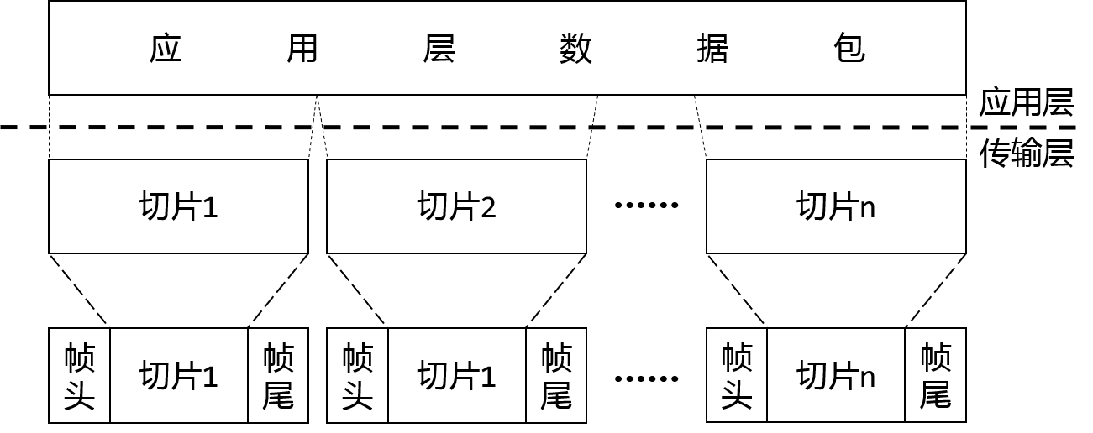

应用层数据切片+传入传输层示意图

在实践中发现,进行切片后,物理层需要以较高的频率发送长度较短的帧, 由于物理层处理能力的限制, 主机接收到的相邻两个帧很可能不是出自同一个包的现象(加接收到不同节点的头帧图),产生这种情况理论上可以增加包缓冲区,但是实现过于复杂,或者增大帧的长度,但是对造成带宽的浪费, 故考虑后放弃了此种通讯方式。

* + 1. 基于不定长协议的方案

不定长协议即规定帧的长度可变,一个帧被分为了两部分,即帧头部和帧数据部,其中,帧头部长度固定,其中包含帧数据部长度。在接收一个不定长帧时,分两步进行,首先设定定常缓冲区接收帧头部,从帧头获得帧数据部长度,根据该长度重新设定缓冲区来接收帧数据部。



应用层+传入传输层示意图

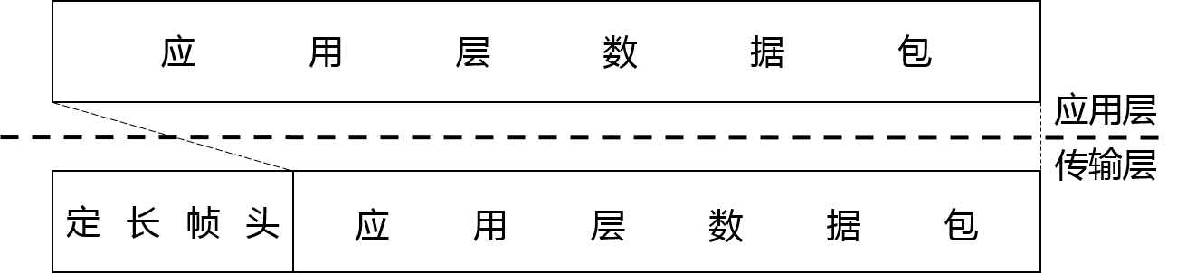

测试结果表明,该协议能够较好的完成通讯需求,不仅利用了HAL缓冲区机制,而且帧中的信息密度较高,减少了带宽的浪费,。在使用不定长协议后,就可以对应用层数据不做任何操作整个装入帧。

根据上一章不定长协议的规定,应用层的数据的长度需要小于。。。字节,在本课题中,应用层数据为将节点数据结构体,即:

结构体伪代码

* + 1. 通讯协议的确定

1. 汇聚节点与上位机的通讯的设计与实现
   1. 通讯协议的确定

本设计使用modbus作为汇聚点和上位机进行通讯的协议

* 1. FreeModbus的移植
     1. FreeModbus的软件架构

1. 上位机的设计
2. 监测终端的调试与验证
3. 总结与展望